Муниципальное казённое дошкольное образовательное учреждение «Детский сад №1 г Киренска»

Конспект познавательного занятия
в подготовительной группе

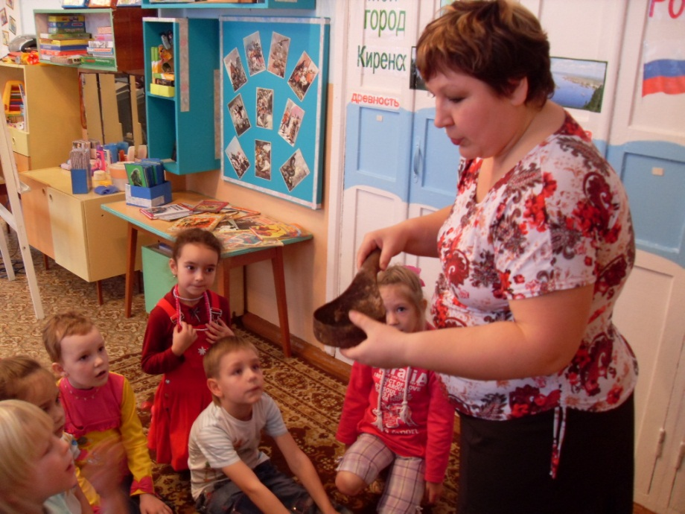

Составлен старшим воспитателем - Потакуевой О.А.

Конспект познавательного занятия
в подготовительной группе на тему:
«Сказочно - былинный жанр в литературе и в живописи»

Программное содержание: продолжать знакомить детей с историей нашей России, с её настоящими и былинными героями. Раскрыть героический характер русского народа через изучение русских былин и сказок. Познакомить с творчеством русских художников В.М.Васнецова и К.Васильева. Воспитывать патриотические чувства у детей, формировать творческие способности, умение реализовывать свои замыслы.

Предварительная работа:
- Чтение русских былин и сказок
- Рассматривание иллюстраций к книгам, изображением русских воинов
- Рассматривание картины В.М.Васнецова «Три богатыря», составление описательных рассказов о воинах
- Д\и «Собери богатыря в поход»
- Работа в тетрадях «История России»
- Просмотр м\ф «Илья Муромец», «Алеша Попович и Тугарин Змей», «Добрыня Никитич», «Василиса Микулишна»
- Рисование героев русских сказок
- Д\и «Народные и авторские сказки»

Ход занятия:
- Ребята, вы любите сказки? Почему? (в них есть волшебство, злые и добрые герои, приключения и т.д.)
- А как вы думаете, кто придумывает сказки? (авторы-писатели, простой народ)
- Мы говорим с вами «передается сказка из уст в уста» т.е. от одного человека к другому.
Воспитатель предлагает детям сесть и обратить свое внимание на картину «Боги Славян» из альбома «История России».
- Почему же зародилась сказка?
Очень давно, много сотен лет назад русских людей называли славянами (росами, русичами), а территорию России – Русью. Люди не верили в одного бога, а верили во множество богов, славяне верили, что весь мир состоит из трех миров: верхнего (небесного), где жили только боги, среднего (земного), где жили разные духи и сами люди, низшего (подземного), где обитали самые страшные и злые существа.
Люди никак не могли по другому объяснить: почему идет дождь, почему сдохла корова или заболела сестра.
Для того, чтобы в жизни складывалось все удачно люди придумали себе богов и духов. Духи жили рядом с человеком, и дома, и в лесу, и в реке. Одни были добрые, другие злые или пакостливые, шаловливые. Я думаю, что многих духов вы можете мне назвать.

Игра «Вспомни и расскажи что-нибудь о своем духе» - дети по карточкам с изображением сказочных духов и героев рассказывают о них.
- Постепенно человек стал понимать, что многое зависит от него самого, от его характера и его труда. На Руси было принято Крещение, и люди стали верить в одного Бога. Но страх перед природой заставлял верить людей в домовых, русалок, водяных и люди стали сочинять про них сказки, придумывать волшебные истории.
- Вместе со сказками сочинялись и слагались в песни былины. Они никем не записывались, а так же передавались гуслярами, баянами народу их уст в уста (просмотр видеосюжета «Песня баяна»).
Слово «былина» происходит от слова «быль», т.е., что было на самом деле

(воспитатель обращает внимание детей на выставку книг)

- Посмотрите внимательно на книги, иллюстрации в книжном уголке и скажите каких героев – богатырей вы здесь узнаёте (дети по иллюстрации из книг называют быллиных героев, варианты ответов: Илья Муромец, Алеша Попович , Добрыня Никитич, Василиса Микулишна, Никита Кожемяка).

- Молодцы, ребята! Быстро определили героев и в этом нам помогли художники - иллюстраторы. А самым первым и принанным мастером сказочно – былинного жанра был и остается великий русский художник Виктор Михайлович Васнецов. Именно он стал рисовать на своих полотнах героев русских народных сказок и былин. Давайте рассмотрим некоторые из них (воспитатель предлагает детям рассмотреть картины Васнецова и вспомнить сказки, былины). Продолжателем мастерства Васнецова стал другой художник Константин Васильев, он создал целый цикл картин на тему «Русь былинная»
(воспитатель рассматривает открытки, картины этого художника и называет былины).
- Посмотрите, как живо и выразительно представлены герои былин и сказок на картинах этих великих художниках. Но ведь и художники должны опираться на точные, достоверные факты. Они должны знать, как одевались богатыри, какое оружие у них было. А в этом им и нам помогают настоящие учёные – историки и археологи.

Удалось даже подтвердить археологическими раскопками, сто богатырские заставы действительно существовали. Это были мощные земляные укрепления с частоколом на верху. На таких заставах располагались дружины, которые несли дозор и препятствовали неожиданному нападению. Из земли к нам попали остатки одежды и оружия русского воина.

- Давайте попытаемся назвать эти предметы одежды и оружия. Мы называем слово и добавляем к нему постоянный эпитет, часто встречающий в былинах:
Меч – кладенец
Стрела – калёная
Лук – тугой
Тетива – шелковая
Плеточка – шелковая
Латы – кольчужные
Кольчуга – богатырская
Палица – булатная
Доспехи – ратные
Конь – буланый
Копье – длинное, острое
(педагог обращает внимание на костюм русского воина: шлем –кольчуга – плащ – меч – щит, рассматривают его)

- Ребята, как называлась защитная рубаха из металлических колец? (кольчуга)
- А из металлических пластин ? (латы)
- Как назывался головной убор русского витязя, сделанный из металла, кожи и украшенный камнями? (шлем)
-Для чего служил воину плащ? (для укрытия от непогоды, для тепла)
- Из какого материала обычно делались щиты? (из коры деревьев, из дерева, кожи, обивали металлом)
(Педагог предлагает поработать с одеждой воинов разных эпох. Дети из предложенных картинок выбирают изображения воина богатыря, солдата царской армии и современного солдата нашей Российской армии. Картинки распределяются на «Реке – времени» древность – старина – наше время.

Видео - загадки
- А сейчас я узнаю, как вы хорошо знаете русские былины (детям предлагается просмотреть несколько видеосюжетов и узнать богатырей)
Варианты:
- Алеша Попович и Тугарин Змей
- Добрыня Никитич и Змей Горыныч
- Илья Муромец и Соловей Разбойник
- Илья Муромец и Идолище Поганое
- Святогор
- Садко
- Василиса Микулишна
- Посмотрите, как много нечисти нападало на русскую землю: это и Змей Горыныч и Тугарин Змей, Соловей Разбойник, Калин – царь.
- Как вы думаете, кого олицетворяли с этими героями?

- На Русь всегда нападали иноземцы, хотели захватить наши земли и превратить росичей в рабов. Так было и в 1242 году. На Русь напали шведские и немецкие рыцари, но русские войска одержали победу, победив врагов хитростью. Войска под предводительством князя Александра Невского заманили тяжелых рыцарей на замершее озеро, и те провалились в воду и утонули.

С тех пор Александр Невский стал одним из самых почитаемых героев в России.
- Можно ли Александра Невского назвать богатырем? (ответы детей)
- Александр Невский сказал после победы: «Кто с мечом к нам придет, от меча и погибнет. Нам чужой земли не надо, но и своей земли мы не отдадим»
- Как вы понимаете эти слова? (рассуждения детей)

- Мы сегодня много говорили о подвиге русского народа, о сказочно – былинном жанре. Сейчас я предлагаю вам всем составить коллаж
«Сказочно – былинный жанр» - что я узнал сегодня.
Каждый выбирает из предложенных картинок ту. Которая по его мнению подходит к нашей сегодняшней теме и объясняет свой выбор ( дети совместно с педагогом создают коллективную работу – коллаж).
В конце занятия отметить активных детей, коллективное творчество. Предложить рассмотреть коллаж.

